网络接线系统第四次需求
一、接线问题：
1.历史订单查询问题，仍未解决：如在销售管理---历史订单中查询“红梅新村65幢乙单元1201室”，仍无法查看此张订单当天的送餐情况。
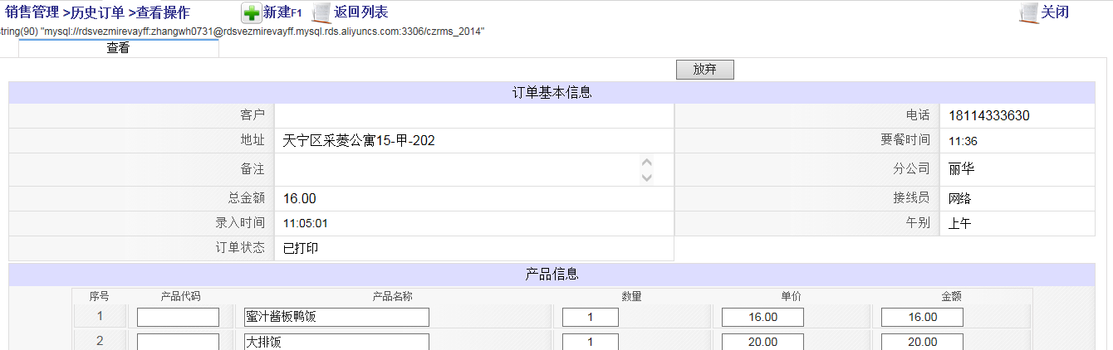
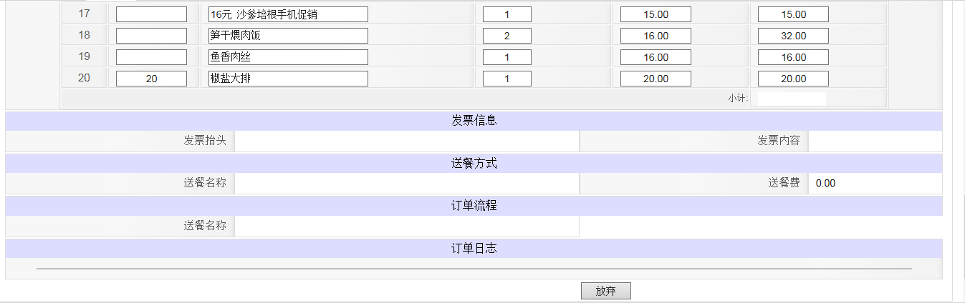
2.在接线中，经常出现按F2无法复制来电号码的情况。此问题出现的概率目前较高，经常导致，到餐后无法联系客人。
二、统计报表问题：
在常用报表中---导出所有报表后：
- 所有订单仍不完全是当天的数据。
- 催送统计中无催送时间（次数不需要，需要订餐时间与最后催送的间隔时间差）
- 建议网订金额以各分公司显示，另网订中有一个支付宝是否可单独分开计算。
三、联络分配问题：
1.实时催交，只有总数，分公司没有显示有几个催交，无法根据分公司的催交，进行实时的判断和分配。
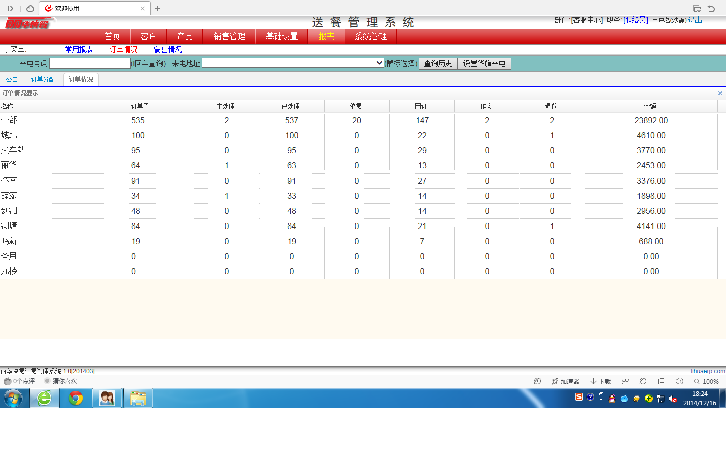
四、分公司测试后出现的问题：
1. 分公司备注仍不能使用，昨天QQ已发截图。
2. 返回订单速度稍慢，请将速度由10秒调至6秒。

